IE LA SALLE DE CAMPOAMOR.
TRABAJO EN CASA, POR EMERGENCIA SANITARIA (CORONAVIRUS)
GESTIÓN ACADÉMICO PEDAGÓGICA.
PERIODO: 04
AÑO: 2020
GUÍA DIDÁCTICA # 1

Grados: CLEI 6

Área: Tecnología e Informática y Emprendimiento

Áreas Transversales: Sociales, Castellano, matemáticas, artística, sociales, economía, inglés.

Elabora: Gigliola Martínez; Gloria Ledesma

TIEMPO: 1 ___ 2 X

COMPETENCIAS: Orientación al resultado, cognitivo

PROPÓSITO:

Comprensión de la importancia de elaborar Presupuesto

Utilizar la ofimática para la elaborar operaciones

INDICADORES DE DESEMPEÑO:

Reconocimiento de la importancia que tiene la comunicación en el ambiente empresarial.

Utilización de la ofimática para la elaboración de operaciones y elaborar documentos.

TEMA:

Presupuesto, recurso y rentabilidad
Excel medio

METODOLOGÍA INSTITUCIONAL C3

CONCIENTIZACIÓN

Para ver el Video clic aquí: Qué es un presupuesto y cómo se elabora
Para ver el video clic aquí: Cómo hacer una tabla en Excel. Escribir y aplicar formato a las celdas.
Para ver el video clic aquí: Cómo restar en Excel
Para ver el video clic aquí: sumar números en Excel 2013
Para ver el video clic aquí: La función SUMA
Video: Crea folletos con CANVA

CONCEPTUALIZACIÓN

Lea el texto, dando clic aquí: FUNCIÓN SUMA

USAR AUTOSUMA PARA SUMAR NÚMEROS
Si necesita sumar una columna o una fila de números, deje que Excel haga las matemáticas. Seleccione una celda junto a los números que desea sumar, haga clic en Autosuma en la pestaña Inicio , presione entrar y ya habrá terminado.
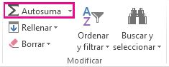
Cuando haga clic en Autosuma, Excel especificará automáticamente una fórmula (que usa la función SUMA) para sumar los números.
He aquí un ejemplo. Para agregar los números de enero a este presupuesto de ocio, seleccione la celda B7, la celda que está justo debajo de la columna de números. Después haga clic en Autosuma. Aparecerá una fórmula en la celda B7 y Excel resaltará las celdas que está sumando.
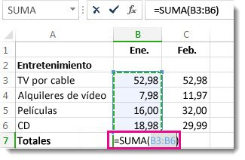
Presione Entrar para visualizar el resultado (95,94) en la celda B7. También puede ver la fórmula en la barra de fórmulas de la parte superior de la ventana de Excel.
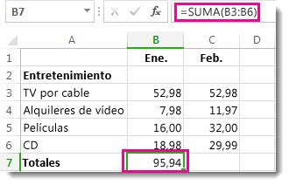
Notas:
- Para sumar una columna de números, seleccione la celda situada inmediatamente debajo del último número de la columna. Para sumar una fila de números, seleccione la celda situada inmediatamente a la derecha.
- Autosuma se encuentra en dos ubicaciones: > Autosuma y fórmulas > Autosuma.
- Cuando haya creado una fórmula, puede copiarla en otras celdas en vez de escribirla una y otra vez. Por ejemplo, si copia la fórmula de la celda B7 en la celda C7, la fórmula de la celda C7 se ajustará automáticamente a la nueva ubicación y calculará los números de C3:C6.
- También puede usar Autosuma en más de una celda a la vez. Por ejemplo, puede resaltar la celda B7 y C7, hacer clic en Autosuma y sumar ambas columnas al mismo tiempo.
- También puede sumar números creando una fórmula simple.

FUNCIÓN ALEATORIO.ENTRE

La función ALEATORIO.ENTRE en Excel devuelve un número aleatorio que se encontrará entre el límite inferior y el límite superior especificados. La función ALEATORIO.ENTRE siempre devolverá un número entero.

SINTAXIS DE LA FUNCIÓN ALEATORIO.ENTRE
La función ALEATORIO.ENTRE tiene solamente dos argumentos:

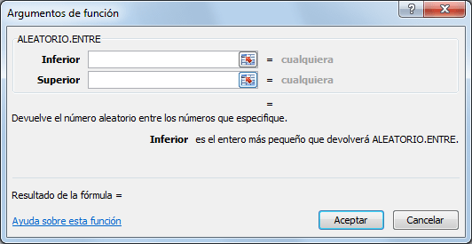
- Inferior (obligatorio): Límite inferior del número aleatorio generado.
- Superior (obligatorio): Límite superior del número aleatorio generado.

La función ALEATORIO.ENTRE regresará un nuevo número aleatorio cada vez que se recalcule la hoja de cálculo.

PRESUPUESTO

Un presupuesto es una previsión, proyección o estimación de gastos. Como tal, es un plan de acción cuyo objetivo es cumplir una meta prefijada. Los presupuestos son parte de la administración de las finanzas de familias, profesionales, empresas, organizaciones o países.
Una persona puede hacer un presupuesto donde calcule la cantidad de dinero que empleará durante el siguiente mes para gastos personales, como alimentación, vivienda, transporte, servicios, compras y ocio, con el fin de no extralimitarse.
Leer los textos:

Un presupuesto es una previsión, proyección o estimación de gastos. Como tal, es un plan de acción cuyo objetivo es cumplir una meta prefijada. Los presupuestos son parte de la administración de las finanzas de familias, profesionales, empresas, organizaciones o países.

CLASIFICACIÓN DE PRESUPUESTOS

Por otro lado, está claro que podríamos hablar de tantos tipos de presupuestos como de empresas distintas existen. Aun así, sí es posible hacer una clasificación de presupuestos atendiendo a distintos criterios. Estos son los 5 más utilizados:

- Según el periodo de tiempo que abarcan, hablamos de presupuestos a corto o largo plazo.
- Según el sector en el que se mueve la empresa, los presupuestos son públicos o privados.
- Según el campo de aplicabilidad dentro de la empresa, se dividen los presupuestos en dos grandes grupos, los financieros y los de operación.
- Según su flexibilidad, hay presupuestos variables y presupuestos fijos.
- Según la técnica que se use para evaluarlos, están los presupuestos estimados o los presupuestos estándares.
CARACTERÍSTICAS DE UN PRESUPUESTO.
- Debe expresarse en términos cuantitativos-monetarios y complementarse con unos supuestos que sustentan los cálculos.
- Se formula en relación con los gastos reales generados durante cierto período de tiempo pasado
- Es sensato, realista y con pie en los históricos
- Fomenta el ahorro, orientado a fines muy particulares.
- Direcciona esfuerzos hacia objetivos o fines específicos
- Es flexible, permitiendo hacer ajustes sobre ciertos aspectos iniciales no ajustadas o circunstancias cambiantes
- Es lo más detallado y completo posible
- Se monitorea y evalúa constantemente

CONTEXTUALIZACIÓN

Fecha final para entregar la actividad: OCTUBRE 22 DE 2020

Trabajar la actividad en parejas, escribir los nombres completos y grado

El estudiante que tenga herramientas tecnológicas debe:

- Subir a Classroom para el área de tecnología e informática.

ACTIVIDAD 1:
PRESUPUESTO EN MICROSOFT EXCEL

Realice un presupuesto en Microsoft Excel. Tenga en cuenta la imagen como ejemplo, para elaborarlo.

- Realice la tabla en Microsoft Excel, aplicando los formatos (fuente, fondo, borde, número, alineación).

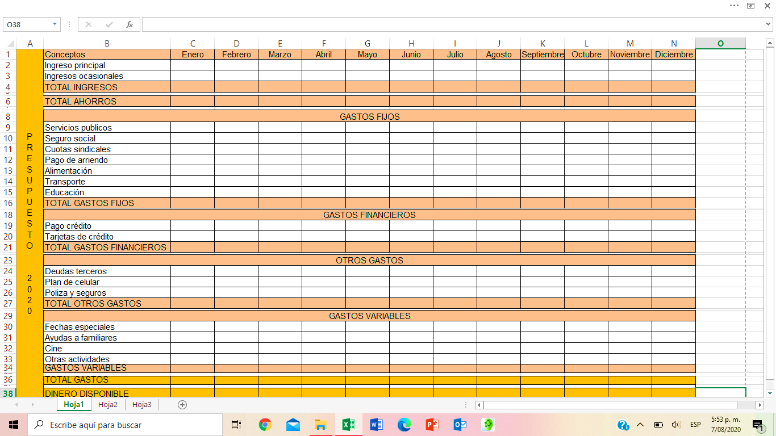

- Utilice la función ALEATORIO ENTRE para todos los meses enero a diciembre, en: Ingreso principal, Ingresos ocasionales, TOTAL AHORROS, Servicios públicos, Seguro social, Cuotas sindicales, Pago de arriendo, Alimentación, Transporte, Educación, Pago crédito, Tarjetas de crédito, Deudas terceros, Plan de celular, Póliza y seguros, Fechas especiales, Ayudas a familiares, Cine, Otras actividades.
Escriba el límite inferior y el límite superior deseados para aplicar la función.

- Debe realizar las operaciones para: TOTAL INGRESOS, TOTAL GASTOS FIJOS, TOTAL GASTOS FINANCIEROS, TOTAL OTROS GASTOS, GASTOS VARIABLES, TOTAL GASTOS, DINERO DISPONIBLE. Lo anterior para cada mes

TOTAL INGRESOS = Ingreso principal + Ingresos ocasionales
TOTAL GASTOS FIJOS = Servicios públicos + Seguro social + Cuotas sindicales + Pago de arriendo + Alimentación + Transporte + Educación
TOTAL GASTOS FINANCIEROS = Pago crédito + Tarjetas de crédito
TOTAL OTROS GASTOS= Deudas terceros + Plan de celular + Póliza y seguros
GASTOS VARIABLES = Fechas especiales + Ayudas a familiares + Cine + Otras actividades
TOTAL GASTOS = TOTAL GASTOS FIJOS + TOTAL GASTOS FINANCIEROS + TOTAL OTROS GASTOS + GASTOS VARIABLES
DINERO DISPONIBLE = (TOTAL INGRESOS + TOTAL AHORROS) - TOTAL GASTOS

- Para realizar las operaciones utilice el nombre de las celdas(ejemplo B4; H24)
- Para realizar la suma se utiliza la función SUMA O AUTOSUMA .
- Para realizar la resta utilice los nombres de las celdas o restando las celdas.

EL ESTUDIANTE QUE NO TENGA HERRAMIENTA TECNOLÓGICA DEBE:

Desarrollar la actividad en hojas de blog. Hacer la hoja de cálculo.

Debe contener portada con nombre completo y grado.

Dibujar la hoja de cálculo y escribir los datos que desee

Realizar las operaciones utilizando las funciones que se piden

Enviar imagen de lo realizado, a los correos electrónicos

Enviar imagen de la actividad, al correo electrónico: luzgigli@gmail.com

ACTIVIDAD 2:

RESOLVER LAS PREGUNTAS

De Acuerdo con el presupuesto realizado resuelva las siguientes preguntas en un folleto o tríptico en canva:

- Identificar las fortalezas y debilidades del presupuesto desarrollado.
- Partiendo del presupuesto, realice un análisis donde se diferencie qué gastos son más frecuentes.
- Qué gastos se deben controlar para que exista un mayor ahorro en una empresa.

El folleto Debe tener:
- Página en orientación horizontal
- Tres columnas
- Imágenes relacionadas con el desarrollo de las preguntas
- Desarrollado en dos páginas
- Organizar bien el texto y las imágenes para que no queden espacios en blanco

II. El estudiante que no tenga herramienta tecnológica debe desarrollar la actividad en el cuaderno, Con portada donde aparezca el nombre y el grado. Se debe enviar la actividad por correo electrónico del docente correspondiente. Enviar imagen de lo realizado, a los correos electrónicos de las docentes: luzgigli@gmail.com
RÚBRICA. DE TECNOLOGÍA E INFORMÁTICA Y EMPRENDIMIENTO

ÁREA | TEMA QUE SE VALORA | DESEMPEÑO SUPERIOR | DESEMPEÑO ALTO | DESEMPEÑO BÁSICO | DESEMPEÑO BAJO
TECNOLOGÍA E INFORMÁTICA Y EMPRENDIMIENTO | Presupuesto, recurso y rentabilidad  Herramienta tecnológica | -Desarrolló completamente, con análisis y creatividad e innovación las actividades propuestas, demostrando interiorización de los temas relacionados en el área de tecnología e informática y emprendimiento.  - Utiliza a plenitud la herramienta tecnológica en casa, para la presentación de trabajos.  . | -Desarrolló el análisis con creatividad e innovación las actividades propuestas, demostrando interiorización de los temas relacionados en el área de tecnología e informática y emprendimiento.  - Utiliza más adecuadamente la herramienta tecnológica en casa para la presentación de trabajos. | -Desarrolló con poca creatividad e iniciativa, el análisis de las actividades propuestas, demostrando interiorización de los temas relacionados en el área de tecnología e informática y emprendimiento.  - Utiliza parcialmente la herramienta tecnológica en casa para la presentación de trabajos escritos | Presenta dificultad al desarrollar el análisis con creatividad las actividades propuestas, demostrando interiorización de los temas relacionados en el área de tecnología e informática y emprendimiento.  - Presenta dificultades al utilizar herramienta tecnológica en casa para la presentación de trabajos.

BIBLIOGRAFÍA
Qué es un presupuesto y cómo se elabora. Tomado de:https://www.youtube.com/watch?v=urfwMXPDJVo

¿Cuáles son las principales características de un presupuesto?. Tomado de: https://www.cuidatudinero.com/13092914/cuales-son-las-principales-caracteristicas-de-un-presupuesto
COMO RESTAR EN EXCEL: Aprende a restar en EXCEL automáticamente (FÁCIL Y RÁPIDO). Tomado de: https://www.youtube.com/watch?v=PD5WJZasLKo
Tomado de:
Formatos de Celdas en excel. Tomado De: https://www.aulaclic.es/excel-2013/index.htm
Cómo hacer una tabla en excel. Escribir y aplicar formato a las celdas. Tomado de: https://www.youtube.com/watch?v=cdFmdovoFqc
Usar AUTOSUMA para sumar números. Tomado de: https://support.office.com/es-es/article/usar-autosuma-para-sumar-n%C3%BAmeros-543941e7-e783-44ef-8317-7d1bb85fe706#:~:text=Si%20necesita%20sumar%20una%20columna,presione%20entrary%20ya%20habr%C3%A1%20terminado.
ECD. Julio 13 de 2019.Crea folletos con CANVA (Nivel A). Tomado de: https://www.youtube.com/watch?v=vutt_9aEOLQ

